當datatable使用lazyLoading (如下圖)

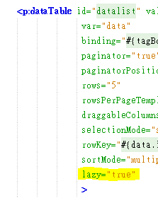

但還想要使用dataExporter的話

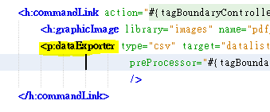

* 會有以下的問題

1. primefaces 3.x 會只能輸出當下頁面的資料 而不是全部資料匯出

全部的話 要自己想辦法

1. primefaces 5.x 會全部匯出資料

但如果使用者要當下頁面資料就要 自己想辦法

1. primefaces 4.x 不確定 有沒有辦法全部資料匯出 還是只有單頁

(待人測試)

(至於 primeface 3.x 跟 5.x 為何有這樣差異 ,何時修正 還在看)

* 問題點分析

lazyDataModel實作時



Load方法 帶入的first ,pageSize

遇到dataExporter 觸發時

(因為不是點datatable觸發的 因此有落差)

Primefaces 3: pageSize 只會是真實頁面數目設定

Ex. 5,10,20

Primeface 5: pageSize會等於總筆數

因此

下面sample程式會導致 primefaces5 可以全匯出

Primefaces3 就如畫面 只有當頁資料

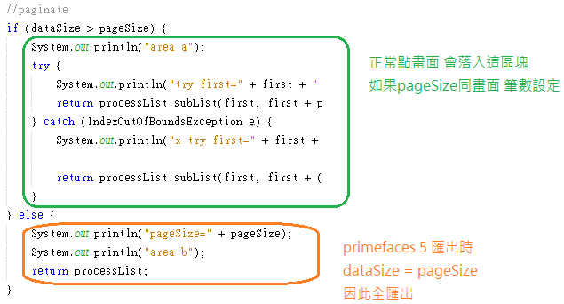

* 因此primefaces 3 如果要全匯出

可以自行動手腳

按鈕trigger時 設定匯出flag

然後LazyDataModel load method 中途截掉

改變屬性

頁面直接調成第一頁 資料筆數等於全部

達成全匯出目的

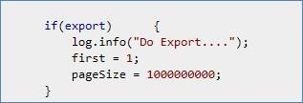

當然lazyDataModel實作要自己加上boolean flag屬性

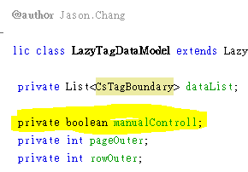

可以參考此篇文章

<http://stackoverflow.com/questions/17215019/primefaces-export-data-from-a-lazyloading-datatable>

* Primefaces5因為dataexporter觸發時 pageSize直接等於全筆數

照demo實作就會是全匯出

但如果想要只匯出當頁資料

可以如下面做法

Datatable增加page event 監控當下頁面在第幾頁



把監控的當下第幾頁

, 目前頁面設定筆數 (這邊使用p:datatable binding取得)

給帶進去LazyDataModel實作

這邊是因為我lazyDataModel實作 有增加屬性 讓外面帶進去

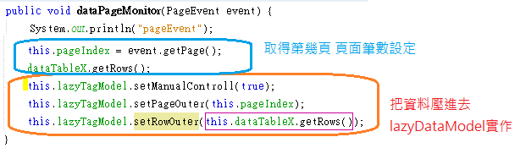

lazyDataModel load method

就根據外面帶進來的目前第幾頁,該頁數設定有幾筆

把該頁的資料拋出去

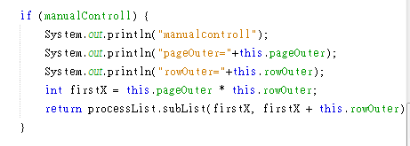

這樣primefaces5就可以達成lazyDataModel可以只匯出當頁資料

我上面作法是換頁就直接影響lazyDataModel

Load就直接用我的方式改寫

當然也可以要準備匯出時 才寫flag

在dataExporter preprocess 處理

然後改變實作狀態